**ボランティア募集**

**－　皆さんのお力を貸してください！！皆さんの元気なパワーをお待ちしています！！　－**

**参加にあたってのお願い**

**①ボランティア保険（天災・地震補償プラン）に事前にご加入ください。**

**→お住いの地域の社会福祉協議会で加入手続きができます。**

**また、WEBでの加入手続きも可能です。**

**②当社協のホームページでボランティア活動に関する情報を必ず**

**ご確認ください。→下記URLもしくはQRコードをご活用ください。**

**ボランティア活動について**

**①活動内容：お話相手、家屋の片づけ、掃除など**

**②対　　象：〇〇歳以上の方（体調が良好であること）**

**③時　　間：受付時間　〇：〇〇　～　〇〇：〇〇**

**活動時間　〇：〇〇　～　〇〇：〇〇**

**④持 ち 物：下図をご参照ください。**



動きやすい

服　装



□常備薬

　保険証

必 要 な

持ち物

□帽子

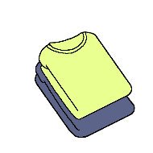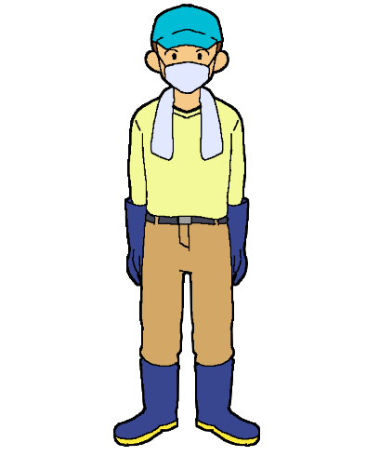

□お弁当(忘れずに)

□マスク



□踏み抜き防止

　インソールを

入れる

□タオル

てぬぐい

□着替え

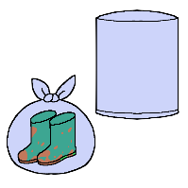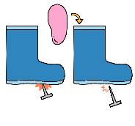

□飲み水(多めに)

□長袖の服



□ゴム手袋

□長ぐつ

□雨具

□大きなビニール袋

お問合せ

**〇〇災害ボランティアセンター（〇〇社会福祉協議会）**

**住　所：〇〇市〇〇町〇〇－〇〇－〇**

**電　話：〇〇〇－〇〇〇－〇〇〇**

**Ｈ　Ｐ：「〇〇災害ボランティアセンター特設サイト」**

**http://○○shakyo.or.jp**

**QRコード**

※悪天候時の活動有無、センター地図、駐車場など必要な情報を掲載しています。

必ずご確認ください。